公司代码：688278 公司简称：特宝生物

厦门特宝生物工程股份有限公司
投资者关系活动记录表

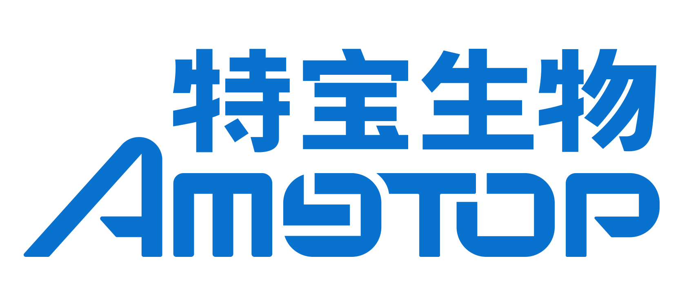

厦门特宝生物工程股份有限公司
投资者关系活动记录表
投资者关系活动类别 | □公司现场接待 电话接待  □其它场所接待 □公开说明会  □定期报告说明会 □重要公告说明会
参与单位名称 | 国金证券；国泰海通证券；中信建投证券；银河证券；国海证券；东海证券；西部证券；西南证券；中泰证券；国信证券；兴业证券；易方达基金管理有限公司；华泰柏瑞基金管理有限公司；华夏基金管理有限公司；嘉实基金管理有限公司；工银瑞信基金管理有限公司；大成基金管理有限公司；华安基金管理有限公司；泰康资产管理有限责任公司；招商基金管理有限公司；中国国际金融股份有限公司；申万菱信基金管理有限公司；申万证券；华安证券；东方证券股份有限公司；浦银安盛基金管理有限公司；创金合信基金管理有限公司；天治基金管理有限公司；富安达基金管理有限公司；宏利基金管理有限公司；富荣基金管理有限公司；安徽国元投资有限责任公司；东吴基金管理有限公司；财通证券资产管理有限公司；光大证券股份有限公司；开源证券；大家资产管理有限责任公司；东莞证券；蜂巢基金管理有限公司；福建豪山资产管理有限公司；福州天朗私募基金管理有限公司；国联民生证券股份有限公司；国任财产保险股份有限公司；韩国投资信托运用株式会社；华能贵诚信托；民生理财；南通民银投资理财有限公司；人保健康险；上海大康永祺私募基金管理有限公司；上海东方证券资产管理有限公司；上海云汉资产管理有限公司；上海中域资产管理中心（有限合伙）；深圳重器资产管理有限公司；时真资本；温州市工创投资有限公司；物产中大集团投资有限公司；西藏信托；循远资产管理（上海）有限公司；长城财富保险资产管理股份有限公司；中国人寿养老保险股份有限公司；中航信托股份有限公司；中银资产管理有限公司；紫金信托有限责任公司
时间 | 2026年3月27日 9:00-10:00
地点 | 电话会议
公司接待人员姓名 | 董事长、总经理 孙黎先生  董事长助理 孙志里先生  副总经理、董秘、财务总监 杨毅玲女士
投资者关系活动主要内容介绍 | 一、派格宾2025年下半年新增适应症获批后，商业化是否迎来明显获益、新患是否显著提升？临床端医患对新适应症的接受程度如何？  答：新患入组随临床证据普及逐步提升，医患对新适应症的接受程度持续提高。一方面，公司新增适应症获批后，医生、专家及患者均已充分了解派格宾在表面抗原＜1500 IU/mL人群中超30%临床治愈率的科学证据，该数据具备较强影响力；另一方面，新增适应症获批将药物临床推荐正式写入说明书，解决了非感染领域专家对乙肝临床治愈的认知困惑，未来随着临床应用的进一步普及，新患入组有望持续稳步增长。  二、益佩生2025年底纳入国家医保目录后销售趋势如何？2026年销售预期怎样？  答：公司已完成益佩生团队的组建，正按计划稳步开展市场推广活动，公司相信2026年益佩生将取得良好的市场表现，目前进展基本符合预期。  三、益佩生进入医保后，公司如何看待竞争压力？从终端情况看，家长在选择生长激素时，对价格和产品安全性如何权衡？  答：公司认为益佩生凭借差异化的产品核心优势，能够有效应对市场竞争压力：一是益佩生为目前全球治疗剂量最低的长效生长激素，经科学设计具备优异且可靠的产品性能；二是采用次抛式设计，配套完善的物联网用药管理系统，方便患者记录用药情况和治疗效果，提升用药管理效率；三是攻克了儿童用药的防腐剂使用问题，且产品抗体产生率极低，安全性更具优势；四是在保证产品疗效的前提下具备合理的性价比，上述都是患者选择的重要因素。  家长在选择产品时因家庭经济状况、对产品认知的不同存在差异：对价格较为敏感的患者家长会优先选择具有性价比的剂型，而对产品安全性、用药体验有着更高要求的家长，会更看重产品的性能和安全性保障。整体而言，价格、产品疗效、安全性等均为患者和专家选择时的重要考量因素，无统一的选择标准。公司相信益佩生作为新一代长效生长激素药物，会逐渐得到专家和患者认可。  四、公司创新药管线的长远布局思路，以及包括ACT201在内值得重点关注的产品和事件？  答：公司认为，联合治疗策略将是未来乙肝治疗领域最重要的突破点，目前行业内对药物机制和联合策略的探索仍较传统，策略路径存在极大拓展空间。ACT201进入临床后，公司将重点探索有创意、有扎实科学证据的联合策略，预计未来1-2年将在联合治疗领域看到大量突破性进展。公司布局ASO药物的核心策略并非单药研发，而是以联合治疗为核心，探索以干扰素为基础的免疫调节与ASO联用、新免疫调节剂与ASO联用、免疫治疗制剂与ASO联用等多种组合策略，未来乙肝治疗的竞争核心并非单品对比，而是谁能更早实现联合策略的科学研究和临床突破。目前公司已在联合治疗领域看到部分线索，例如经派格宾治疗获得免疫控制、表面抗原水平更低的患者，相关生物学机制的研究已形成科学假设，后续将重点推进临床数据的验证和落地。  五、收购九天生物后，公司如何整合其技术平台和研发管线？公司在核酸等新领域目前进展如何？后续战略布局是怎样的？  答：公司及九天生物针对遗传性视网膜、地图样萎缩、I型脊髓性肌萎缩症、遗传性扩张型心肌病等疾病积极推进基因治疗创新药物研发，其中，针对I型脊髓性肌萎缩症的创新药物SKG0201正在开展I期临床研究相关准备工作，其余研发项目也正有序开展。公司认为核酸药物未来将成为继蛋白质药物之后的重要平台型技术，后续将以核酸治疗和递送技术为重要的平台延伸方向，结合现有技术积淀，重点布局慢乙肝、肝纤维化、代谢性疾病等领域。  六、2026年公司自身及九天生物早研管线是否有IND申报或数据读出计划？除MASH外，公司是否考虑向其他代谢相关适应症拓展？  答：公司在2025年报中已详细披露各产品的临床阶段及近期研究进展。慢性乙肝药物方面，公司已完成ACT201、ACT560候选化合物筛选、非临床药效探索等临床前研究；ACT400目前正在开展药学和临床前研究；同时，ASO、mRNA等创新技术路径在各自领域已取得一定的临床验证，初步证实了该技术的可行性。在其他创新药物方面，ACT100已取得药物临床试验批准，相关工作正有序推进；ACT500已完成健康人群Ⅰ期临床，展现出良好的安全性、耐受性及药代动力学特性，进一步验证了研发路径的可行性。2026年公司研发工作的核心方向包括：一是围绕慢乙肝临床治愈，追求更高临床治愈率、更短治疗周期；二是围绕现有产品，深入探索免疫调控在免疫性疾病、肿瘤等领域的应用；三是结合益佩生、珮金等产品的生物学特性，探索代谢调控、干细胞动员在相关疾病中的应用；四是在反义核酸、mRNA、抗体、AAV等新技术平台，在重要疾病领域率先实现突破。  七、派格宾、益佩生、珮金在适应症拓展方面的研发节奏与未来展望？  答：在现有核心产品适应症拓展方面，2024年7月，派格宾新增原发性血小板增多症（ET）适应症已获批开展临床试验，目前，Ⅱ期临床试验正常推进，初步验证针对该适应症的疗效和安全性，并已提交Ⅲ期临床试验沟通交流申请；益佩生针对特发性身材矮小（ISS）、小于胎龄儿（SGA）、特纳综合征（TS）在内的儿童矮小症，公司已完成了Ⅱ期剂量探索研究，为儿童矮小症患者的给药剂量和剂量滴定提供依据，其中，ISS、SGA适应症正开展Ⅲ期临床试验；针对成人生长激素缺乏症（AGHD），公司已经完成了Ⅰb期老年人群安全耐受性研究，Ⅱa期临床研究正在推进中。2025年1月，珮金新增适应症“适用于降低子痫前期发生率”获得国家药品监督管理局药物临床试验批准，目前该临床试验正有序开展。整体而言，派格宾、益佩生、珮金等产品在临床早期探索中已出现诸多值得关注的医学现象，公司未来将结合产品的生物学特征，以及对疾病的深度理解，持续挖掘现有产品的临床价值，拓展新的应用领域。
关于本次活动是否涉及应当披露重大信息的说明 | 接待过程中，公司与投资者进行了充分的交流与沟通，并严格按照公司《信息披露管理制度》等规定，保证信息披露的真实、准确、完整、及时、公平，没有出现未公开重大信息泄露等情况。
附件清单 | 无
日期 | 2026年3月27日

